УНИВЕРСИТЕТ ИТМО
КАФЕДРА ВЫЧИСЛИТЕЛЬНОЙ ТЕХНИКИ

Отчёт по лабораторной работе №7
Вариант 401

Выполнил Ощепков Артём,
группа p3102
Преподаватель Письмак А. Е.

Текст задания
Разделить программу из лабораторной работы №6 на клиентский и серверный модули. Клиентский модуль должен обеспечивать взаимодействие с пользователем с помощью графического интерфейса. Серверный модуль должен реализовывать все действия с коллекцией, возвращая клиенту данные для отображения. Данные для коллекции должны храниться в базе данных PostgreSQL. Объекты должны передаваться в сериализованном виде.
Сервер должен поддерживать работу с несколькими клиентами, блокируя одновременные запросы на изменение данных. В случае, если клиент пытается выполнить операцию с неактуальными данными, сервер должен извещать об этом клиента. При этом клиент должен получить от сервера актуальные данные и обновить их у себя.
Получившаяся в итоге программа должна удовлетворять следующим требованиям:
- Обмен данными между клиентом и сервером должен осуществляться по протоколу UDP.
- При этом сервер должен использовать сетевой канал а клиент - датаграммы.
- Для соединения с базой данных использовать java.sql.DriverManager.
- Имя пользователя и пароль для соединения с базой задавать с помощью класса Properties.
- Для получения результатов запроса использовать javax.sql.rowset.CachedRowSet.
- Групповые операции удаления и вставки данных должны быть реализованы с использованием транзакций.
- Одиночные операции модификации данных должны быть реализованы с использованием метода PreparedStatement.execute().

Диаграмма классов программы
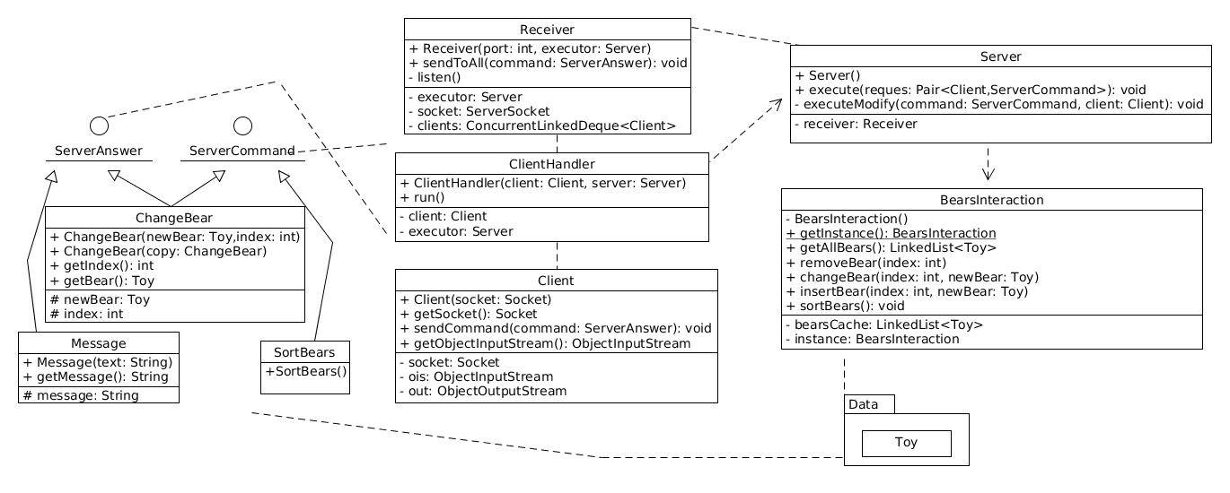
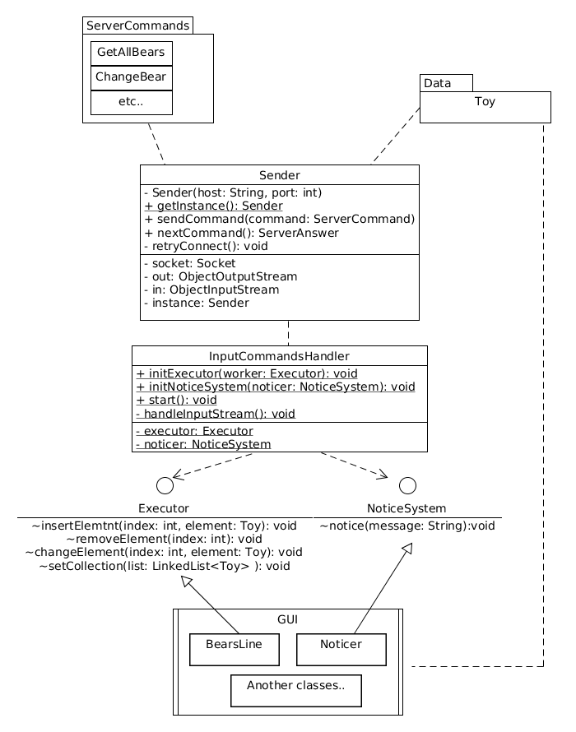

Исходный код:
public class Sender {
private Socket socket;
private ObjectOutputStream out;
private ObjectInputStream in;
private static Sender instance;
private Sender(String host, int port) throws IOException {
Thread t = new Thread(()->{
while (true) {
try {
retryConect();
System.out.println("Коннект восстановлен.");
sendCommand(new GetAllBears());
return;
}catch (IOException exc){
Thread.currentThread().sleep(880);
}
}
});
t.setDaemon(true);
this.host = host;
this.port = port;
socket = new Socket();
try {
socket.connect(new InetSocketAddress(host, port));
}catch (IOException e){
t.start();
}
out = new ObjectOutputStream(socket.getOutputStream());
in = new ObjectInputStream(socket.getInputStream());

}
public static Sender getInstance() throws IOException{
if(instance == null)
instance = new Sender("127.0.0.1",2552);
return instance;
}
private void retryConect() throws IOException{
if(socket.isConnected())
return;
socket = new Socket(host,port);
out = new ObjectOutputStream(socket.getOutputStream());
in = new ObjectInputStream(socket.getInputStream());

}
/** Для общения с сервером используется паттерн "Команда" (ну, почти)
* Если Вы хотите отправить на сервер данные,
* должна существовать команда, принимающая в конструктор необходимые данные
* @param command <b> команда для отправки на сервер</b>
*/
public void sendCommand(ServerCommand command) throws IOException{
out.writeObject(command);
out.flush();
}
public ServerAnswer nextCommand(){
return (ServerAnswer)in.readObject();
}
public class InputCommandsHandler {
private static Executor executor;
private static NoticeSystem noticer;
private static boolean isOn = false;
public static void start(){
if(isOn)
return;
isOn = true;
Thread t = new Thread(()->{handleInputStream();});
t.setDaemon(true);
t.start();
}
public static void initNoticeSystem(NoticeSystem noticeSystem){ noticer = noticeSystem; }
private static void handleInputStream() {
ServerAnswer command = null;
while (true) {
try {
Thread.currentThread().sleep(1000);
}catch (InterruptedException e){
}
command = Sender.getInstance().nextCommand();
System.out.println("Получена команда" + command.toString());
if (command instanceof ChangeBear)
executor.changeElement(
((ChangeBear) command).getIndex(), ((ChangeBear) command).getBear());
if(command instanceof RemoveBear) {
System.out.println("Собираюсь отправить на выполнение удаление элемента № " +((RemoveBear) command).getIndex() );
executor.removeElement(((RemoveBear) command).getIndex());
}
if(command instanceof vt.smt.Commands.Message){
if(noticer != null)
noticer.notice(((vt.smt.Commands.Message)command).getMessage());
else
System.out.println( ((vt.smt.Commands.Message)command).getMessage());
}
}
}
}
public interface ServerCommand extends Serializable {}
public class SaveAllBears implements ServerCommand, ServerAnswer{
private LinkedList<Toy> data;
public SaveAllBears(List<Toy> objects){
data = new LinkedList<Toy>(objects);
}
public LinkedList<Toy> getData() {return data; }
}
public class BearsInteraction {
private Properties user = new Properties();
private CachedRowSet bearsSet;
private LinkedList<Toy> bearsCashe;
private BearsInteraction(){
Class.forName("org.postgresql.Driver");
user.setProperty("user", "bear");
user.setProperty("password", "bear");
connect = DriverManager.getConnection(
"jdbc:postgresql://localhost:5432/bears",
user.getProperty("user"),user.getProperty("password"));
statement = connect.createStatement();
bearsSet = new CachedRowSetImpl();
bearsSet.populate(statement.executeQuery("select * from Bear"));
bearsCashe = getBearsFromDB();
System.out.println(bearsCashe);
connect.close();
bearsSet.close();
}
static BearsInteraction instance;
public static BearsInteraction getInstance(){
if(instance == null)
instance = new BearsInteraction();
return instance;
}
private LinkedList<Toy> getBearsFromDB(){
LinkedList<Toy> ans = new LinkedList<>();
while(bearsSet.next()){
ans.add(new Toy( bearsSet.getString("name"),
bearsSet.getFloat("weight"),
bearsSet.getBoolean("isClean") ));
return ans;
}
public LinkedList<Toy> getAllBears(){
return bearsCashe;
}
public void commitChanges(){
try {
connect = DriverManager.getConnection(
"jdbc:postgresql://localhost:5432/bears",
user.getProperty("user"), user.getProperty("password"));
statement = connect.createStatement();
statement.execute("begin;");
statement.execute("DELETE from bear");
bearsCashe.forEach(e->{
try {
statement.execute(
"insert into bear(name, weight, isclean) VALUES('" +
e.getName() + "', " + e.getWeight() + ", " + e.isClean() + ")");
}catch (SQLException ex){
System.out.println("Беда при коммите мишек в БД");
ex.printStackTrace();
}
});
statement.execute("commit;");
}catch (Exception e){
try {
statement.execute("ROLLBACK; ");
}catch (SQLException oops){
System.out.println("Приехали. С данными беда, сисадмин кричит, программист молятся");
oops.printStackTrace();};
}
}
public void changeBear(int index, Toy newBear){
if(index >= 0 && index <bearsCashe.size())
bearsCashe.set(index,newBear);
else
System.out.println("Попытка изменить медведя с несуществующим индексом");
}
}

Выводы:
Лаба классная, выполнять интересно. Я познакомился с основами сетевого взаимодействия приложений с помощью стандартных средств языка Java и вывел своих Медведиков на орбиту из глуши берлоги базы данных.

